Муниципальное автономное дошкольное образовательное учреждение
«Детский сад «Детспорт»

СЦЕНАРИЙ СПЕКТАКЛЯ «ПОД ГРИБОМ»
(по мотивам В. Г. Сутеева)
во второй младшей группе


Разработала воспитатель

Габдурахманова Юлия Викторовна

Пермь, 2023 г.
СЦЕНАРИЙ СПЕКТАКЛЯ «ПОД ГРИБОМ»
(по мотивам В. Г. Сутеева)
Цель: раскрыть творческие способности детей посредством театрализованной деятельности.

Задачи:
- Учить детей драматизировать сказку, сочетать в роли движение и текст;
- Обучать средствам выразительности речи, динамике реплик в диалоге;
- Совершенствовать песенные навыки, закреплять умение выразительно и ритмично двигаться в соответствии с разнообразным характером музыки;
- Развивать умение понимать основную идею сказки, сопереживать героям, уметь передать различные состояния и характеры героев, используя интонационно-образную речь.

Предварительная работа:
- Чтение сказки В. Сутеева «Под грибом».
- Рассматривание иллюстраций к сказке, обсуждение образов персонажей, распределение ролей;
- Просмотр мультфильма «Под грибом», обсуждение характера выбранного персонажа;
- Заучивание и чтение текста по ролям, работа над интонационной выразительностью;
- Подготовка афиши, программки и билетов к спектаклю;
- Подготовка средств театральной выразительности (декорации, костюмы).

Роли:
Волшебница: воспитатель.
Гриб: _________________
Муравей: ______________
Бабочка: _______________
Мышка: ________________
Воробей: _______________
Лиса: __________________
Заяц: __________________
Лягушка: _______________

Атрибуты к сказке:
- Костюмы для героев.
- Макеты деревьев для лесной полянки.
- Музыкальная подборка для выхода героев.

Ход сказки:
Звучит волшебная музыка (1). Выходит, волшебница.
Я сказочная волшебница
Я сочиняю сказки для маленьких детей!
Здравствуйте! Куда принесла меня волшебная палочка?
К котятам!
Дети: - Нет!
К цыплятам!
Дети: - Нет!
А кто же вы!
Дети: - Мы весёлые ребята!
Волшебница: Я очень рада! Сегодня к вам в гости сказка придёт!
А вот какая сказка, вы должны догадаться!
Кто загадку отгадает
Тот в сказку попадает!
1. В лесу у пня суета, народ рабочий весь день хлопочет (муравей)
2. Над цветком пляшет, веером узорным машет (бабочка)
3. Чик –чирик! К зёрнышку – прыг! Клюй не робей! Кто это? (воробей)
4. Хитрая плутовка, рыжая головка. Хвост пушистый – краса, а зовут её (лиса)
5. Комочек пуха, длинное ухо, прыгает ловко, любит морковку (заяц)
6. Зелена я как трава, наша песенка ква – ква (лягушка)
7. Под полом таится, кота боится (мышка)
Волшебница: Какие вы молодцы! Все загадки отгадали. А кто знает, где прятались герои сказки от дождя?
Дети: Под грибом!
Волшебница: Правильно! Сказка так и называется «Под грибом!» Я с помощью волшебной палочки сейчас оживлю героев сказки: Муравья, бабочку, мышку, воробья, зайчика, лисичку, лягушку оживлю!!!
Волшебница: Сказку мы сейчас расскажем,
И расскажем и покажем.
Как – то раз застал муравья дождь (шум дождя(2-3).
Муравей: Куда спрятаться?
Волшебница: Увидел муравей грибок и спрятался под ним.
Сидит дождь пережидает.
Ползёт мимо бабочка (полёт бабочки(4).
Бабочка: Муравей, пусти меня под грибок. Промокла я, идти не могу.
Муравей: Куда же я тебя пущу? Тут места нет.
Бабочка: Подвинься, пожалуйста.
Волшебница: Подвинулся муравей, пустил бабочку, под грибок.
А тут мышка мимо бежала (муз. мышки(5)
Грибок увидела и говорит:- Пустите меня под грибок.
Вода с меня ручьём течёт.
Герои: Куда же мы тебя пустим? Нам самим места нет.
Мышка: В тесноте да не в обиде.
Волшебница: Потеснились, пустили мышку под грибок.
А тут воробей скачет (муз. воробья(6)
Плачет воробей: - Намокли пёрышки, устали крылышки.
Пустите под грибок обсохнуть, дождь переждать.
Герои: Куда же мы тебя пустим? Тут и места нет.
Воробей: Пустите, пожалуйста.
Волшебница: Только воробья под грибок пустили,
Зайка на полянку выскочил (муз. зайца (7)
Плачет зайка: - Спасите, помогите, за мной лиса гонится.
Спрячьте, пожалуйста!
Муравей: Жалко зайца, давайте ещё потеснимся: Сказал муравей.
Не успели зайца спрятать, лиса на поляну вышла (муз. Лисы (8)
Подошла к грибку, понюхала:- Зайца не видели?
Герои: Нет, не видели!
Лиса: Не тут ли он спрятался?
Герои: Да где ему здесь спрятаться?
Волшебница: Махнула лиса хвостом и ушла (муз. Лисы (9)
К этому времени и дождь закончился
Все вышли из- под гриба, радуются.
А муравей задумался: как же так?
Мне под грибом одному места мало было, а нас
вот сколько поместилось?
Волшебница: Мимо лягушка скакала (муз. лягушки(10)
Лягушка: Ха- ха- ха! Засмеялась лягушка.
Лягушка: Гриб – то, вырос!
Волшебница: Все посмотрели на гриб и поняли,
что и на самом деле гриб то вырос.
Гриб: А я знаю, что вам помогло. Дружба!
Давайте покажем ребятам танец «Про дружбу» (Муз. (11)
Артистами вы побывали
И сказку ребятам показали
(В роли гриба: Андрей, муравей: Никита
Бабочка: Маша, мышка: Артём, воробей: Игорь
Лиса: Лиза, заяц: Тимоша, лягушка: Рита)
Артисты были очень хороши
Похлопаем, друг другу от души
Спасибо за внимание, до новых встреч!!!!

АФИША
Уважаемые родители!
Приглашаем вас 15 апреля, в 16.00,
посетить нашу сказку.
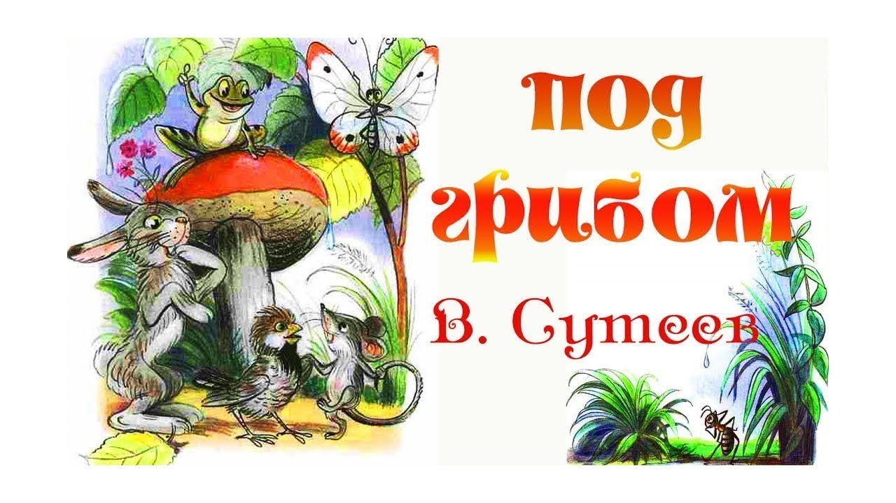
Ждем вас с хорошим настроением и второй обувью.
Цена билета «Хорошее настроение!».
Воспитатели и дети.

